Министерство образования и науки Челябинской области

ВСЕРОССИЙСКАЯ ОЛИМПИАДА ШКОЛЬНИКОВ ПО ОБЖ
(МУНИЦИПАЛЬНЫЙ ЭТАП)

МЕТОДИКА И СИСТЕМА
ОЦЕНИВАНИЯ ОЛИМПИАДНЫХ ЗАДАНИЙ
муниципального этапа Всероссийской олимпиады школьников
Младшей возрастной группы (7-8 класс)
по Основам безопасности жизнедеятельности

г. Челябинск

2021– 2022 год

1. МЕТОДИКА ОЦЕНИВАНИЯ ОЛИМПИАДНЫХ ЗАДАНИЙ
ТЕОРЕТИЧЕСКОГО ТУРА

Теоретический тур проводится в кабинетах или аудиториях, число которых должно равняться числу предметных секций, где участники муниципальной олимпиады будут одновременно письменно отвечать на вопросы заданий.
Предметные секции для участников младшей возрастной группы (7-8-й класс):
Олимпиады состоят из двух частей:
а) первая часть – теоретическая, где участники выполняют теоретические задания в форме письменного ответа на вопросы (не менее 6 заданий);
б) вторая часть – тестирование (не менее 20 заданий).
Общее время выполнения заданий теоретического тура не более 90 минут.
Общую максимальную оценку по итогам выполнения заданий определяется не более 300 баллов (теоретический тур не более 150 баллов, практический тур не более 150 баллов).
В заданиях теоретического тура для обучаемых на ступени основного общего образования могут быть представлены следующие тематические направления:
1. «Обеспечение личной безопасности в повседневной жизни»: основы здорового образа жизни; безопасность на улицах и дорогах (в части, касающейся пешеходов и велосипедистов); безопасность в бытовой среде (основные правила пользования бытовыми приборами и инструментами, средствами бытовой химии, персональными компьютерами и др.); безопасность в природной среде; безопасность на водоемах; безопасность в социальной среде (в криминогенных ситуациях и при террористических актах).

Письменные задания теоретического тура муниципального этапа
Олимпиады

ОБЕСПЕЧЕНИЕ ЛИЧНОЙ БЕЗОПАСНОСТИ В ПОВСЕДНЕВНОЙ ЖИЗНИ

Задание 1. Здоровый образ жизни создает наилучшие условия для нормального течения физиологических и психических процессов, снижает вероятность различных заболеваний и увеличивает продолжительность жизни человека. Выполните задание:
А) Укажите основные факторы, которые положительно влияют на здоровье человека. К ним можно отнести:
- соблюдение режима дня;
- рациональное питание;
- закаливание;
- занятия физической культурой и спортом;
- хорошие взаимоотношения с окружающими людьми.
Б) Какие факторы, отрицательно влияют на здоровье:
- курение;
- употребление алкоголя;
- употребление наркотических средств;
- эмоциональная и психическая напряженность при общении с окружающими;
- неблагополучная экологическая обстановка в местах проживания.

Оценка задания. Максимальная оценка за правильно выполненное задание – 12 баллов:
- за правильное выполнение задания начисляется - 10 баллов (по 1 баллу за каждую из 10 позиций);
- за полностью правильно выполненное задание дополнительно начисляется 2 балла;
- при отсутствии правильных и не указанных ответов, баллы не начисляются.

ЗАДАНИЕ 2. Указать название дорожных знаков, и к какой группе относятся.
1.  2.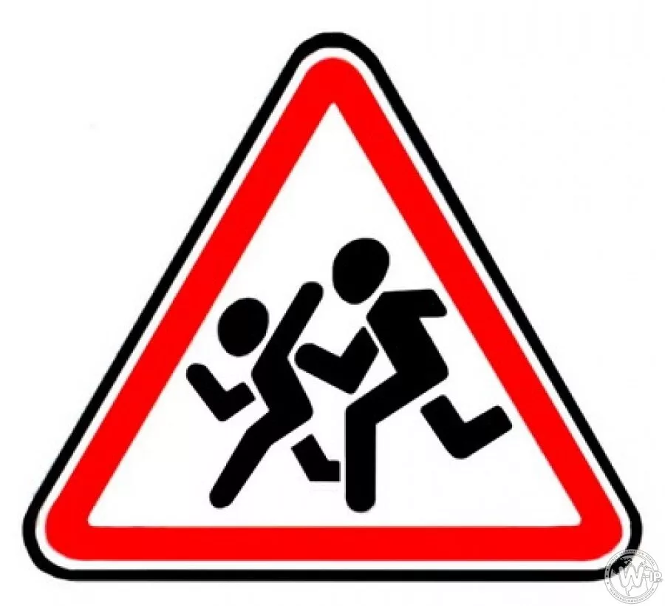 3.  4.  5. 
6. 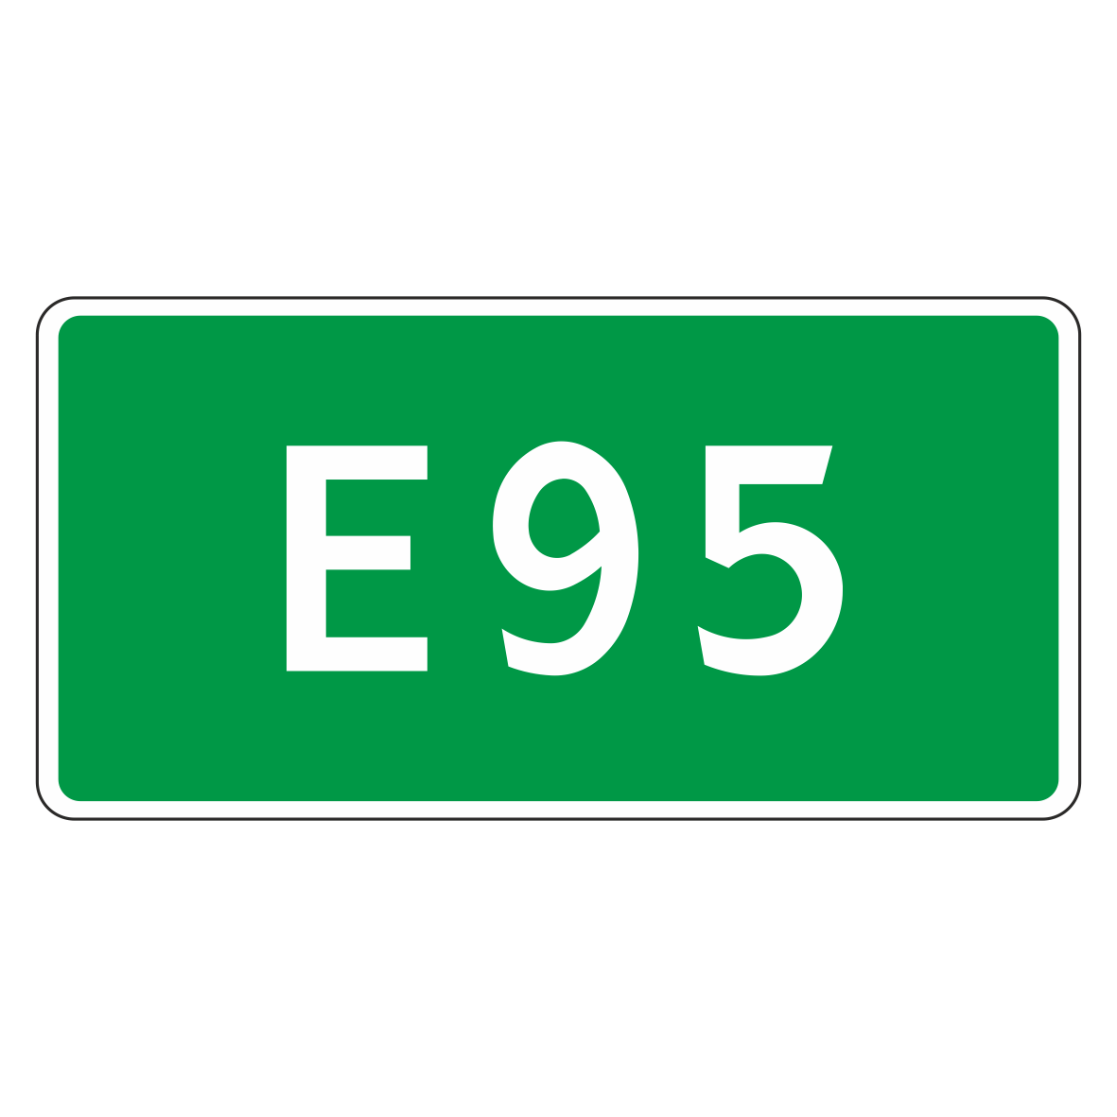 7.  8.  9. 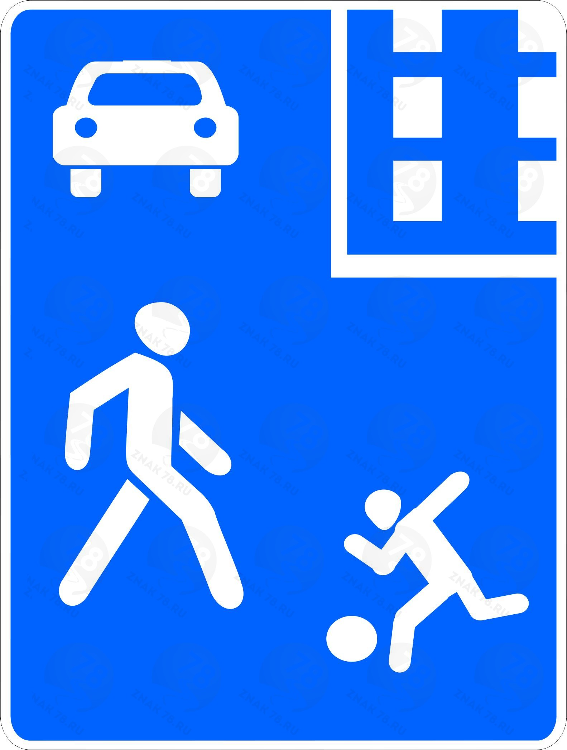 10. 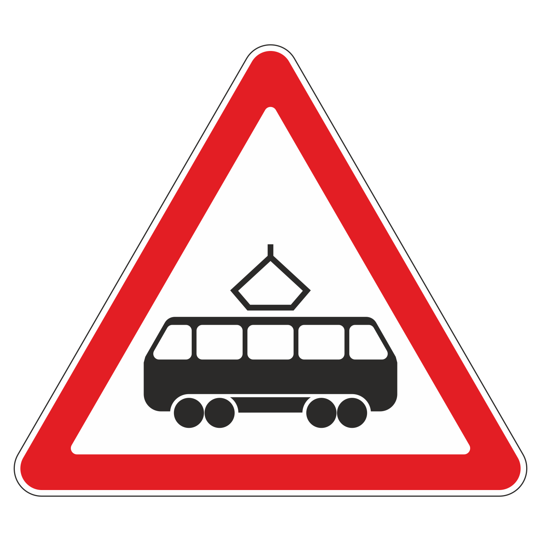

№ | Название знака |  | Группа
1. | Поворот направо запрещен |  | Запрещающие знаки  1, 5
2. | Осторожно Дети |  | Запрещающие знаки  1, 5
3 | Расстояние до объекта |  | Знаки дополнительной информации  3, 4, 6
4. | Парковка (парковочное место) |  | Знаки дополнительной информации  3, 4, 6
5. | Обгон запрещен |  | Знаки особых предписаний  8, 9
6. | Номер маршрута |  | Знаки особых предписаний  8, 9
7. | Пешеходная дорожка |  | Предписывающие знаки  7
8. | Одностороннее движение |  | Предписывающие знаки  7
9. | Жилая зона |  | Предупреждающие знаки  2, 10
10. | Пересечение с трамвайной линией |  | Предупреждающие знаки  2, 10

Оценка задания. Максимальная оценка за полное правильно выполненное задание – 32 балла, при этом:
- за каждый правильный ответ названия знака начисляется по 2 балла за каждые из 10 позиций;
- за правильное указание группы начисляется по 1 баллу за каждую из 10 позиций);
- за полностью правильно выполненное задание дополнительно начисляется 2 балла;
- при отсутствии правильных и не указанных ответов, баллы не начисляются.
ЗАДАНИЕ 3. Вставьте пропущенные слова в тексте и выполните задание на соответствие:
Пожаром называется неконтролируемый процесс горения, уничтожающий материальные ценности и создающий опасность для жизни людей. Большая часть пожаров происходит по вине самих людей, от их небрежности в обращении с огнём. Пожар может возникнуть всюду, где огонь оказался без контроля. Пожар легче не допустить, чем потушить. Поэтому в повседневной жизни необходимо строго соблюдать правила пожарной безопасности.
Соотнесите средства тушения пожара и источники возгорания, которые можно потушить этими средствами:
- СНЕГ | А. Для засыпания мелких очагов в быту (в бытовых электроприборах, в газовых шлангах, на газовой плите, средства бытовой химии и т.п.)
- ВЕНИКИ ИЗ ЗЕЛЕНЫХ ВЕТОК | Б. Можно использовать для тушения горючих жидкостей, жира, а также для прекращения доступа воздуха к очагу возгорания
- ПЕСОК, ЗЕМЛЯ | В. Можно тушить все, за исключением электропроводки и горючих жидкостей
- БРЕЗЕНТ, ВЕРХНЯЯ ОДЕЖДА | Г. Применяется для захлестывания кромки огня ветками при небольших возгораниях в лесу
- СТИРАЛЬНЫЙ ПОРОШОК | Д. Для тушения небольших очагов горения, в том числе проливов горючих жидкостей (керосин, бензин, смолы, масла и т.п.)

1 | 2 | 3 | 4 | 5
В | Г | Д | Б | А

Оценка задания. Максимальная оценка за правильно выполненное задание, – 28 баллов
- за правильное составление текста начисляется 18 баллов (по 2 балла за каждый пропуск);
- за правильно решение задания на соответствие начисляется 10 баллов (по 2 балла за каждую из 5 позиций);
- при отсутствии правильных и не указанных ответов, баллы не начисляются.

ЗАДАНИЕ 4. Перечислите опасные факторы и укажите правильные действия людей в этой ситуации:
Скорый поезд «Москва-Санкт-Петербург». Ночь, пассажиры спят. Неожиданный толчок, скрежет металла, звон бьющегося стекла и крики людей. Часть вагонов, охваченная огнем, лежит на боку. Электропровод оборван и касается земли.
Опасные факторы:
неожиданный толчок, разбитое стекло, огонь, оборванный электропровод.
Алгоритм поведения людей в данной ситуации:
1. Максимально постараться оставаться спокойным. По возможности быстро покинуть вагон поезда. Если это возможно, то выходить через аварийные выходы, если нет – разбить окно купе только тяжелыми подручными предметами. Взять с собой деньги и документы, а также теплую одежду.
2. Если в вагоне начался пожар и воспользоваться аварийными выходами не удается, то необходимо закрыть окна во избежание раздувания пожара и продвигаться в противоположную сторону от очага возгорания, защитив органы дыхания.
3. Оказавшись снаружи, убедиться, что ничего не угрожает и немедленно включиться в спасательные работы: при необходимости помогать пассажирам других купе разбить окна, вытаскивать пострадавших и т.д.
4. Если токонесущий провод оборван и касается земли, удалиться от него прыжками или короткими шажками, чтобы обезопасить себя от шагового напряжения. Расстояние, на которое растекается электроток по земле, может быть от двух (сухая земля) до 30 м (влажная).

Оценка задания. Максимальная оценка за правильно выполненное задание, – 14 баллов
- за каждый правильно названный фактор начисляется 4 балла (по 1 баллу за каждую из 4 позиций)
- за правильно названный алгоритм начисляется 8 баллов (по 1 баллу за каждую из 4 позиций)
- за полностью правильно выполненное задание дополнительно начисляется 2 балла
- при отсутствии правильных и не указанных ответов, баллы не начисляются.

ЗАДАНИЕ 5. Что такое зоны повышенной опасности в общественных местах?
Места скопления людей, где преступникам легко совершить преступление и легко скрыться, называют зонами повышенной опасности.
Это могут быть:
- вокзалы;
- парки;
- торгово-развлекательные центры;
- общественный транспорт.
Правила поведения на вокзале:
- не оставлять свои вещи без присмотра.
- не доверять свои вещи под присмотр незнакомым людям, лучше всего сдать вещи в камеру хранения.
- чтобы не стать жертвой обмана или кражи, не стоит играть в различные лотереи, открыто вытаскивать крупные суммы без особой нужды.

Оценка задания. Максимальная оценка за правильно выполненное задание – 14 баллов
- за правильное составление определения начисляется 2 балла;
- за правильно название мест опасности начисляется 4 балла (по 1 баллу за каждую позицию);
- за правильно названные правила поведения на вокзале начисляется 6 баллов (по 2 балла за каждую из 3 позиций);
- за полностью правильно выполненное задание дополнительно начисляется 2 балла
- при отсутствии правильных и не указанных ответов, баллы не начисляются.

ВЫЖИВАНИЕ В УСЛОВИЯХ ПРИРОДНОЙ СРЕДЫ

ЗАДАНИЕ 6. Вынужденная автономия – это ситуация, когда человек случайно, в силу независящих от него обстоятельств оказывается в природной среде и вынужден самостоятельно обеспечивать свои жизненные потребности, чтобы выжить и вернуться к людям Главная задача человек, попавшего в условия вынужденного автономного существования – выживание – активная деятельность, направленная на сохранение жизни, здоровья и работоспособности в экстремальных условиях.
Основные умения, которые помогут выжить в условиях автономного существования:
- Оборудование временного жилища
- Добыча огня
- Обеспечение водой и питанием
- Ориентирование на местности
Перед тем как приступить к строительству укрытия, нужно определить его основное назначение. Для этого надо учесть следующие факторы, которые влияют на выбор типа укрытия:
- наличие дождя или других осадков;
- температуру воздуха;
- наличие, диких животных, насекомых и т.д.;
- наличие материалов для строительства;
- продолжительность предполагаемой стоянки;
- количество и физическое состояние потерпевших бедствие.

Оценка задания. Максимальная оценка за полное правильно выполненное задание – 12 баллов, при этом:
- за каждый правильный ответ (или аналогичный) начисляется 10 баллов (по 1 баллу за каждую из 10 позиций)
- за полностью правильно выполненное задание дополнительно начисляется 2 балла;
- при отсутствии правильных и не указанных ответов, баллы не начисляются.

Тестовые задания теоретического тура
муниципального этапа Олимпиады

№ п/п | Тестовые задания | Максимальный балл | Количество набранных баллов
Отметьте один правильный ответ
1 | Как точнее всего обнаружить утечку газа?  а) по запаху;  б) на слух;  в) визуальным осмотром;  г) с помощью открытого огня. | 1 балл
2 | На сковороде вспыхнуло растительное масло. Что опасно в этом случае делать?  а) выключать горелку газовой плиты;  б) накрывать сковороду крышкой;  в) заливать сковороду водой. | 1 балл
3 | Если в соседней квартире произошел взрыв, дверь в вашу квартиру завалена, отключился свет, телефон не работает, то следует:  а) подавать сигналы, стучать по металлическим предметам, пока не обрушится здание, а затем спуститься из окна по верёвке;  б) открыть входную дверь и попытаться очистить завал, чтобы выйти на лестничную площадку или на улицу;  в) отключить газ, электричество, перекрыть воду, ждать спасателей, подавать сигналы из окна, с балкона; | 1 балл
4 | Совершая переход, вы попали в район, где много ядовитых змей. Что вы будете делать во время движения:  а) производить как можно больше шума ногами;  б) идти тихо и спокойно, чтобы не привлекать внимания змей;  в) двигаться медленно, с остановками через каждые пять-десять шагов, внимательно осматривая заросли впереди. | 1 балл
5 | На вашу электронную почту пришло письмо от неизвестного адресата, вы:  а) сохраните и откроете позднее;  б) откроете немедленно;  в) никогда не открываете писем от неизвестных адресатов. | 1 балл
6 | Пожар в квартире заставил вас эвакуироваться. Лестничные площадки задымлены на протяжении 3 этажей. Ваши действия?  а) быстро спуститься на лифте;  б) бегом пробираться через лестничные клетки;  в) пробираться по лестнице как можно ниже пригибаясь к полу. | 1 балл
7 | Необходимо по льду преодолеть водоем или реку. Какой лёд наиболее прочен?  а) лед белого цвета;  б) лед, имеющий синеватый оттенок;  в) лед желто-коричневого оттенка. | 1 балл
8 | Как велосипедист должен сигнализировать при повороте направо?  а) отводит правую руку в сторону или сгибает левую руку в локте;  б) поднимает правую руку вверх;  в) отводит левую руку в сторону или сгибает правую руку в локте. | 1 балл
Отметьте все правильные ответы
9 | Порядок действий в различных аварийных ситуациях в условиях природной среды отличается друг от друга и зависит от конкретной обстановки. Из приведенных ниже случаев выберите те, когда командир группы должен принять решение об уходе с места аварии:  а) группа не может быть обнаружена спасателями из-за окружающей ее густой растительности;  б) направление на ближайший населенный пункт и его удаление не известны;  в) место происшествия точно не определенно, местность незнакомая и трудно проходимая;  г) в течение трех суток нет связи и помощи, возникла непосредственная угроза жизни людей;  д) сигнал бедствия или сообщение о месте происшествия переданы при помощи аварийной радиостанции. | 2 балла
10 | Покрывало спасательное изотермическое накладывается серебристой стороной внутрь (к пострадавшему) при:  а) тепловом ударе;  б) травматическом шоке;  в) переохлаждении;  г) солнечном ударе;  д) значительном повышении температуры тела при инфекционных заболеваниях. | 2 балла
11 | Какие действия необходимо выполнить для оказания первой помощи при укусе гадюки в ногу?  а) наложить жгут выше места укуса;  б) наложить давящую повязку;  в) сделать надрез в месте укуса;  г) прижечь место укуса;  д) выполнить иммобилизацию пострадавшей конечности. | 2 балла
12 | Выберите из предложенных вариантов непосредственные условия возникновения селя:  а) увеличение крутизны склона в результате подмыва водой, разрушение горных пород при выветривании и вымывании;  б) обрушение в русла рек большого количества грунта, скальных пород, прорыв озёр, плотин, искусственных водоёмов;  в) наличие на склонах селевого бассейна достаточного количества различных обломков горных пород, наличие значительного объёма воды для смыва со склонов камней и грунта и их перемещения по руслу;  г) достаточная крутизна склонов селевого бассейна и русла селя;  д) интенсивные и продолжительные ливни, быстрое таяние снегов и ледников, землетрясения и вулканическая деятельность. | 2 балла
13 | Простейшими приёмами обезболивания при травме конечностей являются:  а) создание покоя повреждённой конечности в максимально удобном положении;  б) наложение повязки;  в) местное применение холода;  г) местное применение тепла. | 2 балла
14 | Укажите признаки устойчивой ясной погоды зимой:  а) небо сплошь затянуто слоистыми и слоисто-дождевыми облаками;  б) ночью сильный мороз, днём ослабевает;  в) вечером становится теплее, днём температура повышается;  г) при безветрии небо к вечеру покрывается сплошным покровом низких слоистых облаков;  д) дождь или слабый снег, непрерывно идущие в течение долгого времени. | 2 балла
15 | Существуют косвенные признаки съедобных растений. Укажите их:  а) небольшая высота растений;  б) кора обглодана животными;  в) плоды поклёваны птицами;  г) множество косточек у основания дерева;  д) засохшее дерево;  е) плоды растения обнаружены в гнёздах. | 3 балла
16 | Какие нарушения в организме человека могут возникнуть при недостаточном поступлении йода с пищей?  а) ухудшение памяти;  б) снижение массы тела;  в) увеличение массы тела;  г) гиперактивность, суетливость;  д) снижение артериального давления;  е) слабость. | 3 балла
17 | Назовите основные опасные факторы пожара:  а) открытый огонь и искры;  б) токсичные продукты горения;  в) пониженное содержание кислорода;  г) взрывы нефте-и газопроводов;  д) замыкание электрических сетей;  е) обрушение элементов строительных конструкций. | 3 балла
18 | Возможны разные причины вынужденного автономного существования в природных условиях. Укажите их:  а) потеря части продуктов питания;  б) несвоевременная регистрация туристической группы перед выходом на маршрут;  в) потеря ориентировки на местности во время похода;  г) потеря компаса;  д) авария транспортных средств в условиях природной среды;  е) отсутствие средств связи. | 3 балла
19 | Для предотвращения взрыва газовоздушной смеси в квартире необходимо выполнять правила безопасности. Укажите эти правила:  а) при самостоятельном монтаже и установке газовых приборов быть внимательными и осторожными;  б) эксплуатация газовых приборов может производиться в любом помещении;  в) нельзя оставлять без присмотра зажженные газовые приборы, использовать их для обогрева и тем более для отопления помещений (за исключением специальных);  г) перед включением газового прибора и во время его работы помещение должно проветриваться непрерывно;  д) для установления утечки или снятия показаний газового счётчика можно осторожно использовать горящую спичку или свечу;  е) при внезапном прекращении подачи газа немедленно отключить все работающие газовые приборы. | 3 балла
20 | Очень важно соблюдать правила безопасного поведения на зимних водоемах. Выберите верные правила:  а) наиболее опасен лёд в местах впадения рек и ручьев, у крутых берегов и на изгибах;  б) перед началом перехода через лёд необходимо хорошо закрепить на себе снаряжение;  в) переходить водоем по льду можно только в светлое время суток и при хорошей видимости;  г) если по льду движется группа людей, то необходимо соблюдать между ними дистанцию не менее 1-го метра;  д) преодолевать подозрительное место быстро, широким шагом;  е) расстегнуть крепление лыж, приготовить веревку или шест. | 3 балла
 | ИТОГО | 38 баллов

Матрица ответов на тестовые задания

Номер теста | Правильный ответ | Номер теста | Правильный ответ | Номер теста | Правильный ответ
1 | а | 8 | а | 15 | б; в; е
2 | в | 9 | а; г | 16 | в; д; е
3 | в | 10 | б; в | 17 | а; б; в
4 | в | 11 | б; д | 18 | б; в; д
5 | в | 12 | б; д | 19 | в; г; е
6 | в | 13 | а; в | 20 | б; в; д
7 | б | 14 | б; г

